В адресной строке браузера наберите https://online.vtb-bank.kz
В личном кабинете выберите подраздел «Оплатить услуги» в разделе «Платежи»

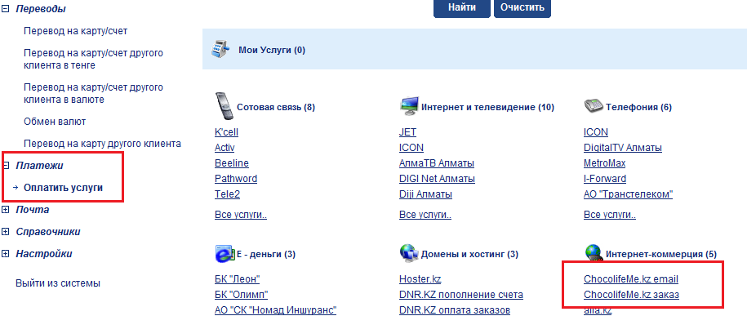
Для пополнения счета:
Выберите счет для оплаты
Введите сумму заказа
Введите E-mail пользователя
Нажмите «Продолжить»
Введите значение СМС кода (Сеансовый код)
Нажмите «Отправить»
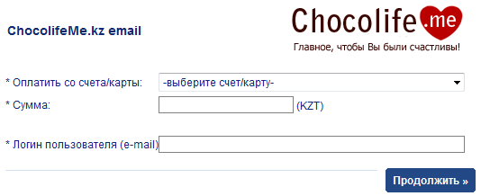

С уважением,
ДО АО Банк ВТБ (КАЗАХСТАН)

